**ПРОЕКТ**

**«Улица большая»**

**для детей младшего дошкольного возраста**

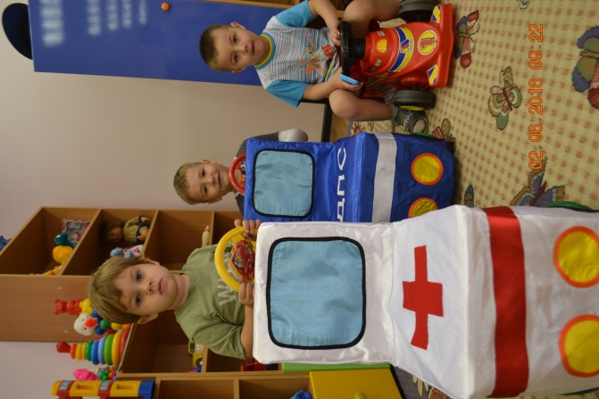

**составила:**

**музыкальный руководитель – Дудник Оксана Викторовна,**

**МАДОУ «Детский сад № 75»**

**г.Энгельс**

**ПРОЕКТ**

**«Улица большая»**

**Актуальность:**

Тема «Правила безопасности на улице» очень сложна для малышей, тяжела своими терминами и понятиями. Этот проект поможет донести до детей сложные вопросы о поведении на дороге, на улице, в транспорте. Музыкальные игры вызовут у детей желание узнавать новое о правилах поведения на дороге.

**Цель проекта:** Формировать навыки общения на улице, в общественных местах. Расширять знания о правилах дорожного движения.

**Задачи:**

* Знакомить с правилами дорожного движения, дорожными знаками, основными частями улицы.
* Развивать быструю реакцию на изменение характера музыки и способность передавать это в движении.
* Активизировать речь, пополнять словарный запас. Знакомить с речевым этикетом, особенностями общения в различных бытовых ситуациях.
* Развивать стремление запоминать и выполнять правила безопасного перемещения по улице.
* Воспитывать внимание, отзывчивость к окружающим.

**Проблема:** найти безопасный путь на улице, обращать внимание на дорожные знаки.

**Вид проекта:** краткосрочный.

**Участники проекта:** дети младшей группы, воспитатели, музыкальный руководитель.

**Игровая мотивация:** проявить сочувствие, помочь персонажу пройти по улице.

**Прогнозируемые результаты:** привитие навыков безопасного поведения и культуры общения на улице.

**Этапы реализации проекта:**

I. Подготовительный (аналитический).

II. Основной (реализация намеченных планов).

III. Заключительный (подведение итогов, внесение поправок в случае нерешенных проблем).

**Первый этап.**

* Наблюдение на прогулке за движением на дороге.
* Беседа о том, что видят дети на улице, когда идут в детский сад (машины, магазины, парк, люди).

**Второй этап.**

* Рассматривание иллюстраций с изображением улицы. Закрепление понятий: дорога, светофор, транспорт, пешеходы, водитель, зебра – пешеходный переход.
* Разучивание песни «Автобус» муз.Е.Железновой, «Мы – пешеходы» муз.О.Дудник.
* Музыкальная игра «Воробушки и автомобиль».
* Закрепление цветов светофора, аппликация «Светофор».

**Третий этап.**

НОД «Улица большая» (ОО «Художественно – эстетическое развитие» и «Познание»).

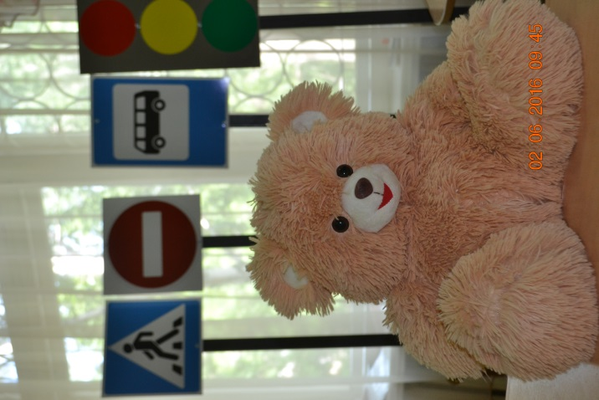

**Интегрированная НОД**

Тема: «Улица большая»

Взаимодействие образовательных областей: «Художественно – эстетическое развитие» и «Познание».

Цель: Формирование основ культуры общения и безопасного поведения на улице через музыкально – игровую деятельность.

Задачи:

* Знакомить с речевым этикетом, особенностями общения в различных бытовых ситуациях, воспитывать эстетический вкус.
* Совершенствовать навыки ориентации на улице (дорога, парк, магазин)
* Знакомить с дорожными знаками, обозначающими остановки городского транспорта и пешеходный переход.
* Прививать навыки игры на детских музыкальных инструментах, побуждать интерес к импровизации.
* Развивать чувство ритма, умение согласовывать пение с движением.

Оформление: музыкальный зал оформлен по зонам – парк, магазин, дорога, автобус.

Атрибуты: домик, светофор;

дорожные знаки – «»пешеходный переход» и «остановка»;

автобус (импровизированный из стульев);

игрушки - Медведь, Кукла, машины;

музыкальные инструменты – колокольчик, ложки, погремушка,

бубен, дудочка;

листья, цветы, открытки, билеты – геометрические фигуры.

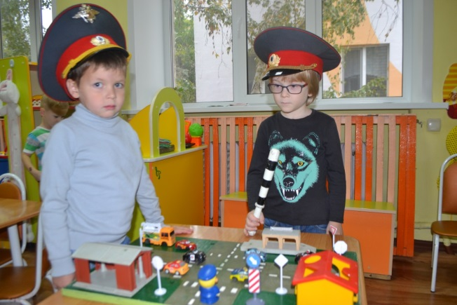

Ход НОД:

Музыкальный руководитель встречает детей с колокольчиком. Исполняет приветствие: - Колокольчик звенит весело и звонко,

«Здравствуйте», говорит всем ребятам громко!

М.Р.: - Посмотрите, кто к нам пришёл? (показывает игрушечного медведя)

- Поздоровайтесь с Мишкой.

М.р.: - Мишка пришёл к вам за помощью. Оказывается, кукла Даша пригласила его на День рождения. А живёт она далеко, на другой улице. Поэтому, Мишка боится идти один, ведь на улице может быть опасно.

Хотите ему помочь? Тогда отправляемся в путь. Вставайте парами и держитесь за руки – так удобнее идти по улице, когда много детей.

Звучит фонограмма «шумы улицы». Дети проходят строем за воспитателем до зоны «дорога».

М.р.: - Никто не потерялся? Давайте объясним Мишке, как надо вести себя на улице.

Дети: - Быть внимательным, держаться за руки, не отставать от взрослых, смотреть вперёд.

М.р.: - Мы идём по улице, здесь шумно. Какие звуки вы слышите?

Дети: - Машины едут, сигналят, тормозят…

М.р.: - Отгадайте загадку:

Ты его узнаешь сразу –

Три цветных огромных глаза.

Цвет у глаз определённый:

Красный, желтый и зелёный!

Дети: Светофор!

М.р.: - Это светофор – он помогает пешеходам и проезжающим машинам.

Какой свет сейчас загорится?

**На экране появляется светофор, мигает – дети называют цвета.**

М.р.: - Переходить дорогу можно только на зелёный свет (дети повторяют).

А это – дорожный знак.

По дорожкам черно – белым

Человек шагает смело!

Кто из вас, ребята, знает

Знак о чём предупреждает?

Дети: - Переход.

М.р.: - Если мы идём пешком, значит мы – пешеходы. Давайте мы про это

песенку споём.

**Песня «Мы пешеходы»**

I куплет: Друг за другом мы идём

Вместе по дорожке.

Не бежим, не отстаём,

Не устали ножки.

Припев: Улица большая,

Мы – пешеходы.

Перейдём дорогу

Мы по переходу.

II куплет: Быть внимательным всегда

На дороге нужно.

И поможет малышам

Крепкая дружба.

М.р.: - Как называются эти белые полоски, по которым мы перешли дорогу?

Дети: - Зебра, пешеходный переход.

М.р.: - Опять дорожный знак! О чём он нам подсказывает? На нём изображен

автобус – значит рядом остановка (место, где люди ждут

общественный транспорт).

Дом по улице идёт,

На работу всех везёт.

Не на тонких курьих ножках,

А в резиновых сапожках. Что это?

Дети: - Автобус!

М.р.: - А вот и автобус подъехал! Занимайте места.

*(дети размещаются в импровизированном автобусе)*

М.р.: - Ребята, а Мишка первый раз в автобусе. Нужно объяснить ему, как

вести себя.

Дети: - Не толкаться, уступать место другим, не кричать, держаться за

поручни, чтобы не упасть.

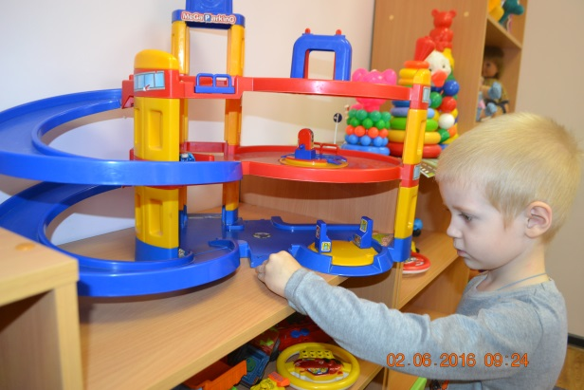

М.р.: - Кто главный в автобусе?

Дети: - Водитель.

М.р.: - Да, без водителя автобус не поедет. Рома, садись за руль – будешь водителем.

М.р.: - А все, кто переезжает в автобусе – пассажиры. Лиза, раздай

пассажирам билеты.

М.р.: - Поехали!

**Песня «Автобус»**

М.р.: - Приехали! Осторожно выходите. Если хотите пропустить кого – то

вперёд, нужно сказать - «проходите, пожалуйста». А если, нечаянно

задели пассажира, скажем - «извините».

- Теперь мы пойдём через парк. Как тут красиво! Деревья, свежий

воздух. Давайте подышим.

**Дыхательная гимнастика «Листопад»**

Дети берут по одному листику и кладут себе на ладошку.

Дуют по показу педагога (вдох через нос, продолжительный выдох через рот)

М.р.: - Молодцы! Посмотрите, что это за дерево? Сколько каштанов

Нападало. Соберем и поиграем с ними.

**Песня – игра «Мой каштанчик»**

М.р.: - Соберём каштаны в корзину, чтобы в парке был порядок. Здесь нельзя

разбрасывать мусор и ломать ветки.

- Мы прошли через парк и попали на другую улицу, а здесь находится

магазин. Вы любите бывать в магазинах?

- Ребятки, вы не забыли, что мы провожаем нашего Мишку на День

рожденья к Даше? А что делают в такой праздник?

- Какой же подарок выберет Мишка для куклы?

(Мишку подводят к подарочной коробке)

М.р.: - Посмотрим – это музыкальные игрушки!

**Музыкально – дидактическая игра «Узнай инструмент».**

Дети рассматривают музыкальные инструменты, называют их.

М.р.: - Теперь на Дашином празднике будет весело! А что ещё можно её

подарить?

Дети: - Цветы, угощение.

М.р.: - Скажем «спасибо» за покупки.

- А вот и Дашин дом. Она уже заждалась гостей. Поздравим её все

вместе.

Дети: - Поздравляем!!! С Днём рожденья!!!

М.р.: - А что бы было веселей – поиграем все скорей.

**Игра на детских музыкальных инструментах**

**«Полянка» рус.нар.мелодия.**

М.р.: - Мы проводили Мишку, научили переходить через дорогу по «зебре»,

показали светофор, проехали на автобусе, погуляли в парке,

поздравили куклу Дашу. Спасибо вам за помощь!

М.р.: (поёт) - Колокольчик звенит тихо и приятно.

«До свиданья» говорит маленьким ребятам